**Урок 14_Домашнє завдання**

## **Основи web (HTML, CSS). Xpath і СSS-селектори. Кодування символів**

1. Протестуй сайт <https://www.headhunterhairstyling.com/>, знайшовши 3 баги; *запиши їх в Google docs.*

**Виконано:** [**Баги**](https://docs.google.com/document/d/1RKH6hfDyZ5QPe9IlrJ0xhnKssxb_SIXdOvUMOo71ugE/edit?usp=sharing)

2. Створи єдиний HTML-документ з підключенням в ньому стилів трьома різними способами:

* В середині специфічного тегу (inline)
* В розділі “HEAD”
* У зовнішньому .css файлі

3. Перевір відображення створеного документа в різних браузерах.

3.1. Коротко опиши різницю у відображенні елементів.

*В LMS додай архів, що містить HTML та CSS файли, а також файл з описом різниці у відображенні різними браузерами.*

Виконано: [**HTML-документ**](https://drive.google.com/drive/folders/1IrY6u83gOwVMTZmUEVWyTLuNdddQ7g8i?usp=sharing)

**Другий рівень**

За допомогою Developer Tools визнач кодування символів, використаних на таких вебсторінках. *Відповіді з визначенням кодування кожної сторінки запиши в той самий файл Google Docs.*

| [https://beetroot.academy](https://beetroot.academy/) | <meta charset=**"utf-8"**> |
| --- | --- |
| <https://microseniors76.com/> | <meta http-equiv="Content-Type" content="text/html; charset=iso-8859-1"> |
| <https://www.tennis-warehouse.com/> | <script src="https://cdn.cookielaw.org/scripttemplates/otSDKStub.js"type="text/javascript" charset=**"UTF-8"** data-domain-script="c883d0ab-28a0-4fa5-8a39-c4f9d4e88bf1"></script> |
| <https://www.fidelity.com/> |  |

**Третій рівень**

На сайті <https://www.amazon.com/> знайди Xpath таких елементів:

Logo сайту; *//*[@id="nav-logo-sprites"]*

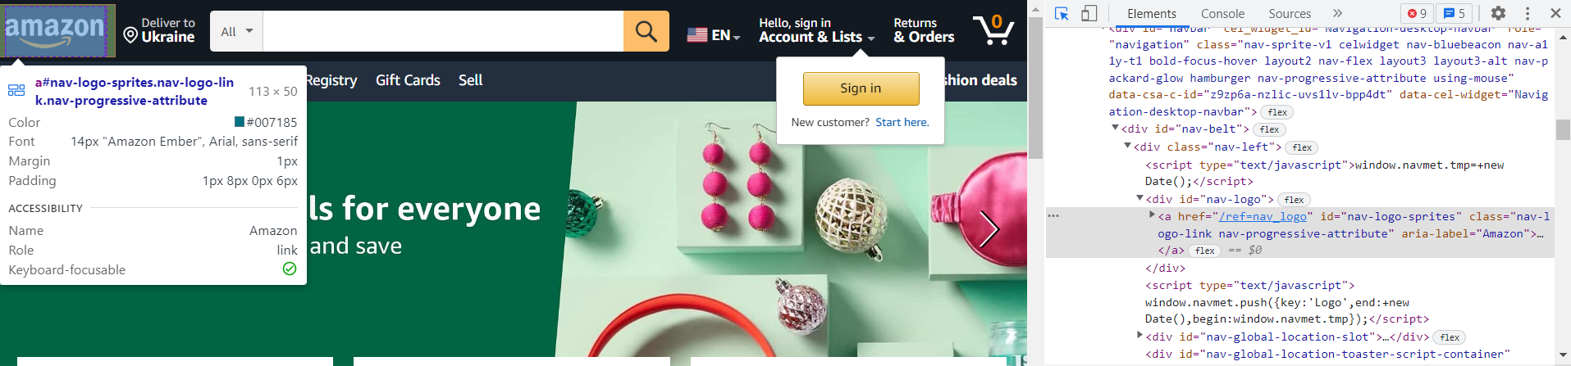

Кошик; *//*[@id="nav-cart"]*

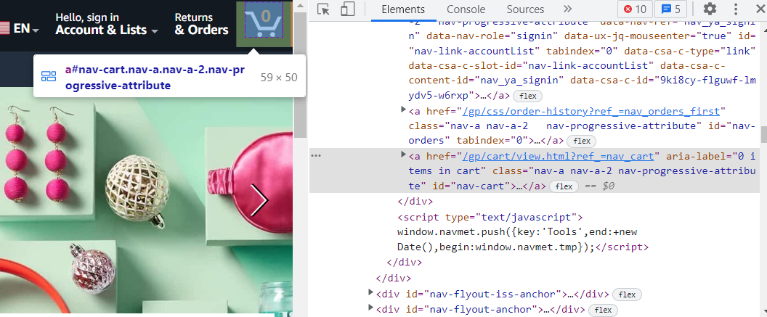

Language switcher; *//*[@id="icp-nav-flyout"]*

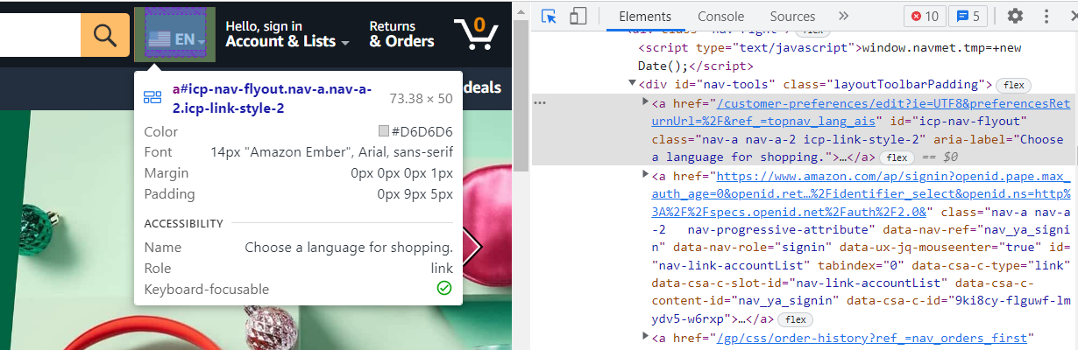

Поле пошуку; *//*[@id="twotabsearchtextbox"]*

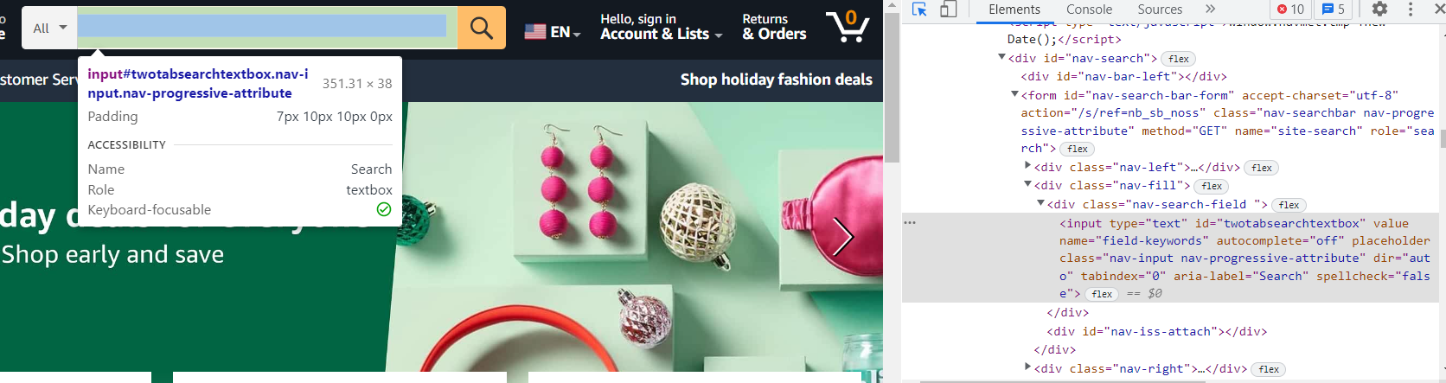

Розділ меню Gift Cards; *//*[@id="nav-xshop"]/a[4]*

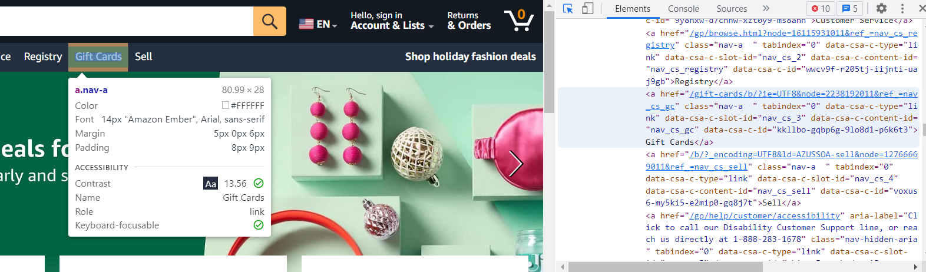

Розділ меню Today’s Deals; *//*[@id="nav-xshop"]/a[1]*

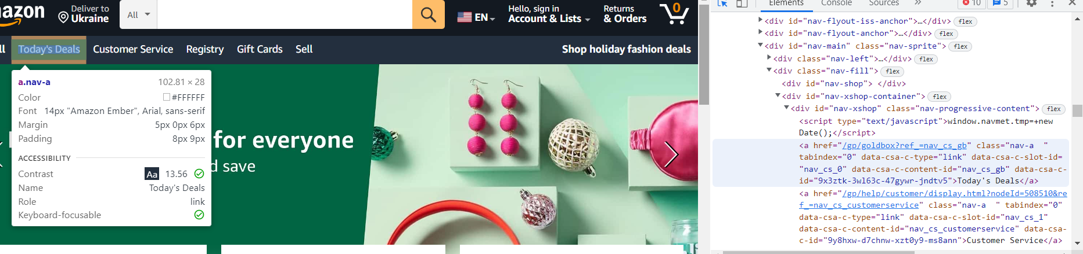

Розділ меню Registry; *//*[@id="nav-xshop"]/a[3]*

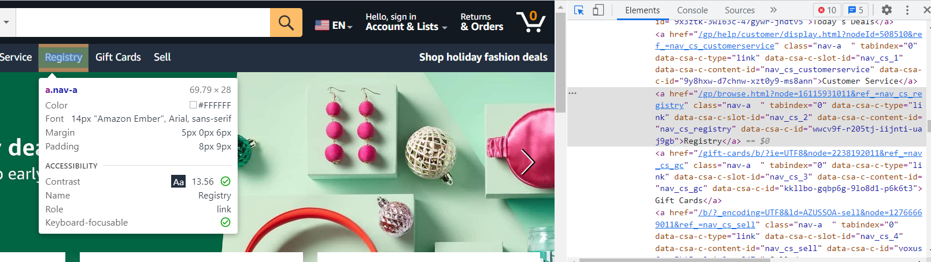

Розділ меню Sell; *//*[@id="nav-xshop"]/a[5]*

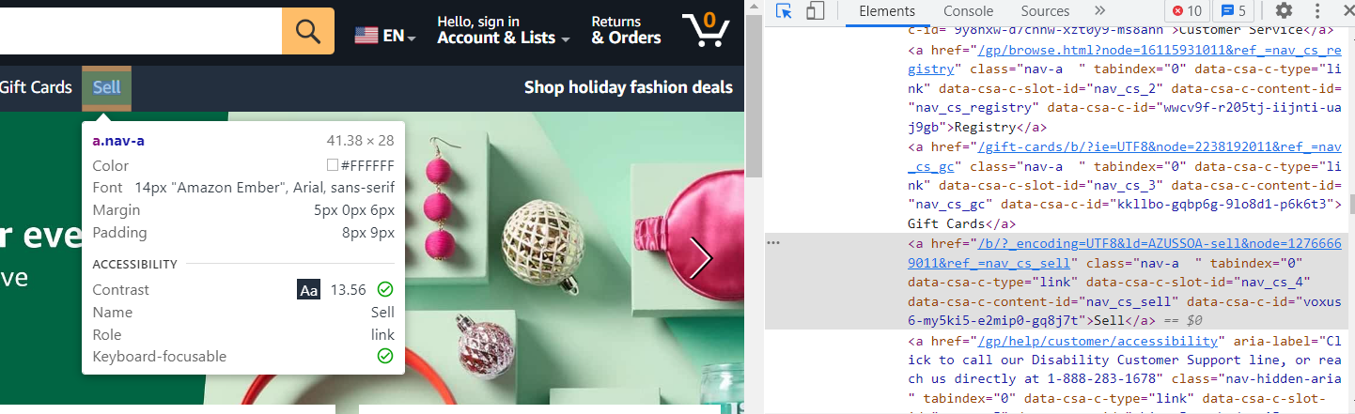

Розділ меню Accounts & Lists; *//*[@id="nav-link-accountList"]*

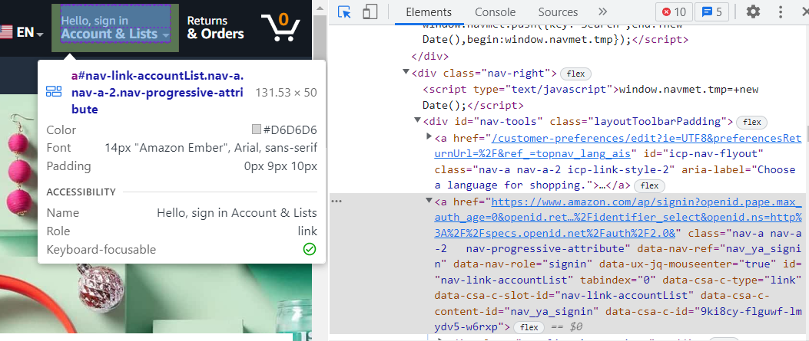

Розділ меню Returns & Orders. *//*[@id="nav-orders"]*

